 |  |  |  |  |  | 관리번호
 |  |  |  |  |  | A25
오류선에 전기수소트램 운행의 타당성
검토(오류역~푸른수목원~광명,시흥시)

 |  |  | 2025. 6
 |  |  |  | 민경문
 |  |  | 구로구 항동주민 민경문, 민병민 | 민경문 | 님과의 계약
 |  |  |  | 계약일시 : | 2024-10-02
목 차
- 검토의 초점
- 유휴철로의 상황
- 군사철로의 철거는 불가능
- 공해없는 운송수단의 발달로 무가선·저속도시철도(트램)운행가능
- 항동선 유휴철도는 기능전환 및 활성화가 필요
- 추진상의 문제점 예상 및 해결방안
- 군사철도의 기능 유지를 위한 방안
- 추후 운행횟수 증편을 위한 고민
- 추진동력은 전기(또는 수소)로, 형태는 저속·저상열차(트램형태)로
- 승차장의 설치
- 이용요금의 징수
- 수소트램의 운용주체는 서울도시철도공사
- GTX-B노선에 오류역이 신설되면 금상첨화
- 신재생에너지 발전소의 건설
- 사업의 구체적인 추진전략
- 사업의 구체적인 추진전략
- 사업의 확장성 검토; 광명고속전철역까지 확장의 필요성
- 수소트램 운행시 수소의 충전
- 현재 추진중인 다른 도시철도와의 중복 여부 검토
- 적용법위의 확대 ; 전국 도시지역의 폐철도에 적용가능성 검토
- 검토의 초점
- 오류역에서 출발하여 광명·시흥 신도시에 이르는 유휴철로(약 15 km, 군사용)를 정비하여 무가선·저속도시철도 또는 트램을 운행하면, 이 지역(구로구, 부천시, 광명시, 시흥시) 교통Infra정비의 새로운 지평을 열 것으로 생각합니다.

- 유휴철로의 상황
- 과거에는 오류역에서 구 경기화학과 오류광산을 잇는 산업철도 및 비상시를 대비한 군용(단선)철도의 기능을 수행했으나, 이제는 산업용으로는 운행하지 않고 관리도 않고 방치되어 부천시~광명시, 시흥시 구간의 비상시 군용철도기능도 의문시됨.
- 오류역사 앞에서 출발하여→ 항동 수목원→ 부천시 옥길동→ 광명·시흥 신도시를 관통하고 있습니다.

- 군사철로의 철거는 불가능
· 군사용 철로는 국가비상사태를 염두에 두고 건설된 운송수단이므로 폐지나 철거는 불가능합니다.

· 철로부설지역이 도시화됨에 따라 군사용 철로를 민간부문의 운송수단으로도 활용하는 것은 철로의 유지, 관리차원에서도 필요합니다. 하지만 현재의 항동선은 유휴철로를 넘어 폐철로라 할 정도로 비상시에 군용열차의 운용이 불가능한 실정입니다.

· 평시에는 민간부문에서 사용, 관리하고 비상시에는 군에서 운용권을 회수하는 이원적인 관리체계가 필요합니다. 물론 평시에도 군용열차의 우선운행권은 보장되어야 합니다.
현재 오류선의 노선도 (오류역←→시흥시)
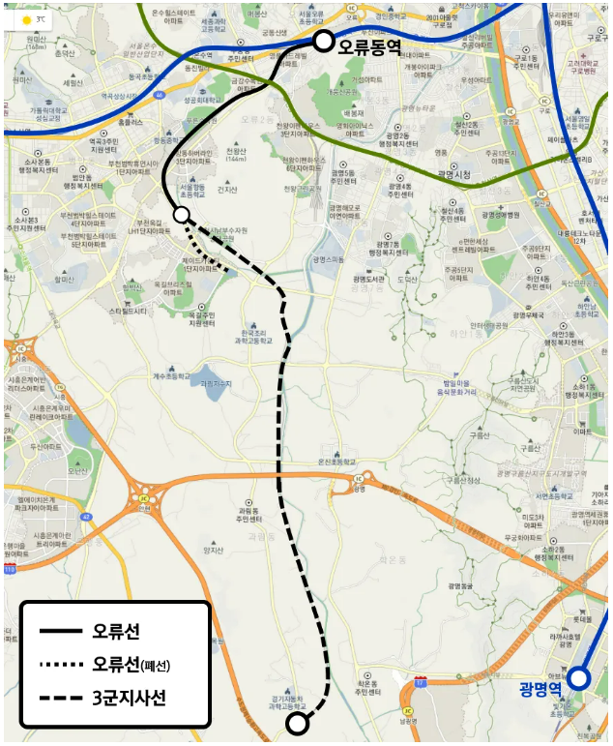
- 공해 없는 운송수단의 발달로 무가선·저속도시철도(트램)운행가능
  - 이차전지나 수소연료전지가 버스, 대형트럭, 철도차량에 탑재되어 운행될 정도로 발달되었으니 도시지역에 남아있는 단거리 유휴철로를 복잡하게 광역철도로 접속하여 운행할 것이 아니라
  - 유휴철로만을 운행하는 독립적인 무가선·저속도시철도 또는 전기트램을 운행함으로써 도시를 단절시켜온 폐철도를 신도시의 기간교통망으로 승격시키고 도시개발을 가속화하는 것이 시대적 요청임.
  - 환승체계가 잘 발달된 것도 트램-트레인이라는 복잡한 개념 대신 저속 · 저상열차(트램)의 운행으로 대체 가능
- 항동선 유휴철도는 기능전환 및 활성화가 필요
  - 철로주변에 신도시가 들어서면서 교통수단의 확충이 필요해졌고 (구로구 항동, 부천시 옥길동), 광명, 시흥 쪽으로는 광명$·$시흥 신도시가 들어설 예정입니다.
  - 구로구 항동 중심에는 3만평이 넘는 푸른 수목원이 있으나 교통연결수단이 충분하지 않은 상태입니다.

  - 오류역에서 출발하여 부천시를 거쳐 광명, 시흥시를 왕복가능한
철로가 이미 부설되어 있다면, 이를 기간교통수단으로 활용하여
이들 접경지역 신도시들의 성장잠재력을 크게 높여야 합니다.

  - 유역 인구의 크기에 비하여 오류역은 현재 지역교통의 거점으로서의 연계 기능이 부족

6. 추진상의 문제점 예상 및 해결방안
가. 오류역 구간 통행 및 관리상 부담?
· 경인전철과 만나는 지점(오류지하차도 서쪽 끝)에서 오류역사까지도 독립지선으로 부설되어 있고 단선이므로 회차를 위한 선로간 접속이 불필요하고, 단순 · 왕복철도로 독립운행이 가능

나. 도로를 횡단하는 경우의 안전장치
· 도로통행은 철도우선이 아니라, 자동차우선으로 하여 차도가 빨간불(철도와 보도는 파란불)에서만 기관차의 진행을 허용.
· 서행과 짧은 구간에서의 Stop & Go를 염두에 두면, 내연기관차가 아닌 전기(수소)동력열차가 적합

다. 주택가 운행에 따른 소음문제 등
1) 일반 열차보다 가벼운 트램이 시속 20~30km이하 저속으로 운행하면 소음에 대한 우려는 상당히 해소할 수 있으며, 운행에 따른 생활여건개선효과와 충분히 상쇄됨.
2) 필요한 구간에는 투명한 방음벽 또는 방음터널을 설치
3) 필요한 구간에는 고속철도에 사용되는 초장궤를 부설하여 이음
매 숫자를 최소화함으로써 이음매통과시 발생하는 소음을 방지
4) 정차장을 두어 운행속도를 줄이고 지역주민의 생활편의를 도모
5) 깊은 밤에는 운행을 자제
6) 인접한 주택에는 이(삼)중방음창 설치를 지원

라. 예산상의 문제
1) 기존 철로를 이용하므로 부설비용은 제한적임
2) 운행하는 도시철도차량은 재건축단지의 기부채납으로 조달할 것을 추천(구입비용; 1량5칸이 약 60억원)

- 군사철도의 기능 유지를 위한 방안
가. 군사철도라고 하나 평시에는 열차가 거의 운행되지 않음
나. 비상시 전략적인 운용을 대비하기 위해서도 평시에 적절히
운행하는 것이 비상시의 운행에 대비한 보수, 유지 활동임
다. 지자체에서 교통수단으로 운용을 해도, 군에서 요구하면 즉각 민간열차 운행을 중단하는 것으로 비상시의 전략적인 운행기능 보전
라. 구로구, 부천시, 광명시, 시흥시가 Task Force를 구성하여 3군수사와의 운행협의로 풀 수 있는 문제임
마. 3군수사의 입장에서도 평상시 민간철도 운행은 바람직할 것임

8. 추후 운행횟수 증편을 위한 고민
가. 항동선은 단선 철로이므로 초기 운행 편수는 제한적임
나. 운행편수 증설을 위해서는 맞은 편에서 오는 차량을 피할 수 있는 대피선로를 중간의 거점역에 설치하여 해결
다. 항동선에 저속·저상열차를 트램처럼 운행하면 도시철도에 의한 지역교통분담율을 대폭 높일 수 있음

9. 추진동력은 전기(또는 수소)로, 형태는 저속·저상열차(트램형태)로
가. 수소전동차는 이미 한국로템에서 개발했고,
- 내연기관차는 출발과 정거에 긴 거리가 필요하여 적합하지 않음
- 울산시는 지자체의 도시철도수단으로 결정하고 폐철로를 활용하여 시험운행 중이고 (궤간거리 : 표준궤와 같은 1.435m)
- 대전시는 2호선을 포함한 도시철도순환선에 도입 예정
- 수소열차는 전기기관차와 원리는 비슷하나, 외부에서 송전되는 전기에 의존하지 않고, 내장된 수소를 공기중의 산소와 반응시켜 만들어지는 전기를 활용하여 모터를 구동시킴으로 고가전력선이 필요하지 않아 건설비용이 극히 제한적임
( 2H ₂ + O2 = 2H ₂ O + 전기 )

- 전기트램은 위례선에서 이미 채택하여 2025년 개통예정이나 중국산 모델의 도입이므로 유지보수를 생각하면 한국로템에서 개발한 전기(수소)트램을 전기(Battery)버전으로 주문하는 것도 방법임.

- 폐철도를 활용하므로 부지확보와 설치, 건설비용은 제한적임
- 푸른수목원에 어울리는 친환경교통수단 (물만 배출)
- 역사는 필요하지 않고, 역무원도 필요치 않아 보임.

- 트램은 노면에 철로를 매설하여 전차를 달리게 하는 방법이지만
저속·저상열차는 일반 표준궤도 철로위에 경량화 된 열차를 저속으로 운행하게 한다는 점에서 개념상의 차이가 있어 보이나 실제 내용은 같습니다. 트램과 표준궤도의 궤간거리는 1,435mm로 동일합니다. 즉 호환성이 보장됩니다.
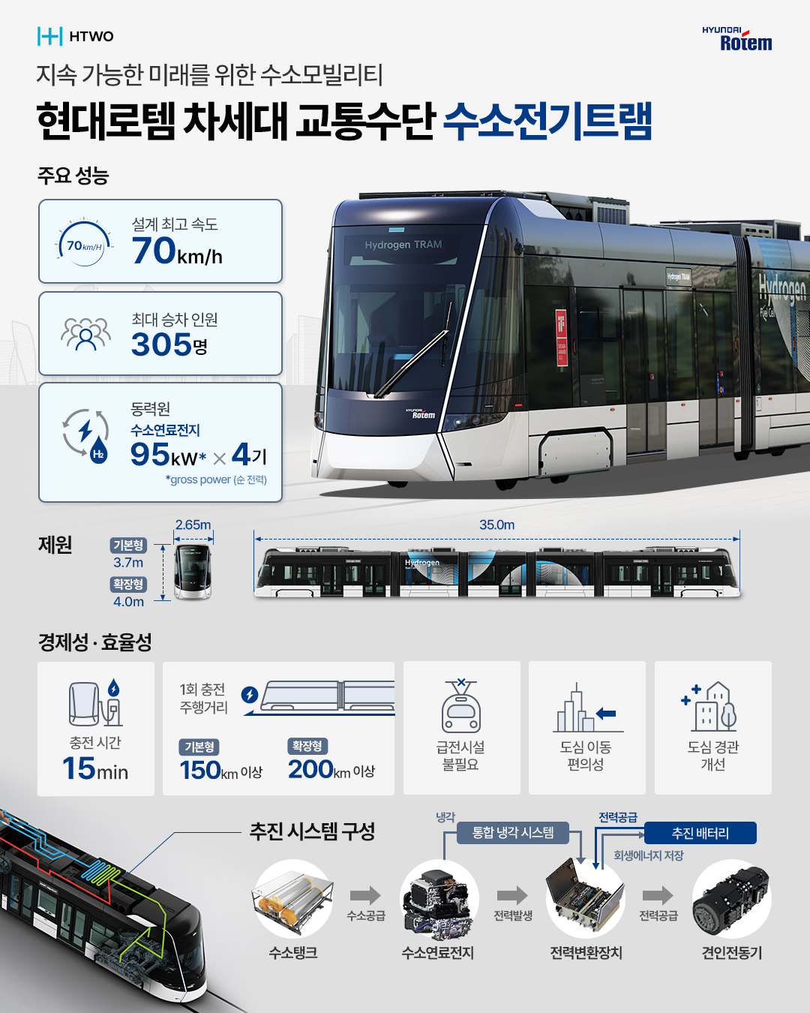
참고) 현대로템이 개발한 수소전기트램 제원

- 승차장의 설치
- 1차로 구로구 항동수목원까지 운행
정거장은 푸른수목원, 천왕산 입구, 동부제강 건널목, 삼천리아파트, 오류역을 설치
- 2차로 부천시 옥길동과 광명·시흥 신도시&광명역까지 연장운행
부천시와 광명시, 시흥시의 개발을 촉진
- 운행거리는 짧으나 기능은 광역도시철도

- 이용요금의 징수
- 이용요금은 승하차문에 계수기를 설치하여 신용카드로 징수
- 버스, 지하철, 도시철도와 환승 가능

12. 수소트램의 운용주체는 서울도시철도공사
운용의 효율화를 위하여 운용을 철도전문운용회사인 철도청 또는 서울도시철도공사에서 운용.
구로구(서울시)는 운용에 협조

- GTX-B노선에 오류역이 신설되면 금상첨화
- 부천종합운동장역과 신도림역 사이에 오류역을 신설
- 오류동은 구로구 서부지역의 중심으로 인구밀집지역임에도
불구하고 교통체계의 발달이 미흡
- 오류역이 GTX-B노선의 정차역이 되면 구로구 서부지역의 교통난 해소에 큰 도움
- 오류역에서 분기되는 항동수목원선과 함께 구로구 서부지역을 균 형있게 발전시키는 모멘텀으로 작용

14. 트램운행의 기대효과
- 신도시에 교통기반시설의 구축
구로구 오류2동, 항동, 부천시 괴안동, 부천시 옥길동, 광명시 옥길동 등은 도시철도 서비스의 소외지역
- 지방자치단체를 연결하는 광역철도 부설효과
부천시 옥길동, 광명시, 시흥시 주민들도 이용
- 경인전철에서 광명고속전철역 인근까지 이르는 연결 전철망으로서의 기능
- 폐철도를 광역도시철도망으로 승격
- 푸른수목원, 천왕산과 연계한 관광사업개발에도 기여
- 폐자원을 활용한 도시개발의 모범사례
- 1호선 전철과 7호선 전철 이용객들은 교차점에서 환승이 가능
- 오류역의 지역교통거점으로서의 기능활성화

15. 신재생에너지 발전소의 건설
철로의 안쪽 궤도간 긴 공간은 태양광패널을 설치하여 신재생에너 지 발전소로 재탄생시켜 전기와 열을 생산.

16. 사업의 구체적인 추진전략
- 구로구청(서울시)에서 부천시, 광명시, 시흥시와 협의하여 추진단을 구성
- 시흥신도시 소재 군부대와 군사철도기능에 도시철도기능을 추가할 것을 협의
- 우선순위는 군사철도기능에 두되, 평시에는 도시철도를 운행함으로써 군사철도시설을 유지, 보수하여 비상시의 군사철도기능을 고도로 대비.
- 구로구, 부천시, 광명시, 시흥시가 합작으로 운용협의체(법인)를 구성

17. 사업의 확장성 검토; 광명고속전철역까지 확장의 필요성
- 현재 군사철로의 최남단 인근에서 동쪽으로 조금만 연장을 하면 서독로를 타고 터널을 지나 광명고속전철역에 이를 수가 있으니, 현재 건설중인 광명·시흥 신도시의 교통망 구축을 위해서도 오류선의 연장은 검토되어야 합니다.
- 구로구 오류역(1호선) ~ (7호선)항동 푸른수목원~ 부천시 옥길동 ~ 광명시 경륜장 ~ 광명, 시화신도시 관통 ~ 광명고속전철역(신안산선)은 광역도시철도 노선으로서 손색이 없습니다.

- 이 광역철도노선이 이미 구축되어 있고 활용은 되지 않아 폐기를 하고자 하여도 군사철도라서 폐기할 수도 없으니, 현재는 도시개발에 장애물, 흉물에 불과한데

- 적은 금액을 투입하여 원래의 용도에 맞게 트램(도시철도)를 운행하면 도시개발에 도움이 될 뿐만 아니라, 서남부 수도권의 균형발전에 큰 모티브가 될 것으로 보입니다. 적극 검토되어야 합니다.

확장

18. 수소트램 운행시 수소의 충전
- 광명시 기아 Auto land 광명에 수소충전소가 건립하여 수소충전영업 중에 있으니 정차중인 수소트램까지 수소탱크lorry가 출장와서 충전시켜주는 것은 가능한 일입니다.
- 광명ㆍ시흥 신도시가 개발되고 있으니 철로변에 수소충진기능이 있는 주유소를 허가하는 것도 방법입니다.

19. 현재 추진중인 다른 도시철도와의 중복 여부 검토
- 인천시 남서부의 청학역에서 출발하여 시흥시 은계지구를 지나서 온수역을 통과하여 목동으로 향하는 노선이 있으나 이는 항동선의 노선과는 중복되지 않습니다.

- 인천시 남서부의 청학역에서 출발하여 시흥시 은계지구를 지나서 광명사거리 역을 지나 신도림역에 이르는 노선이 검토 중이나 이도 항동선과는 겹치지 않습니다.

- 항동선은 오류역에서 출발하여 광명 · 시흥신도시를 지상으로 관통하는 유일한 트램노선입니다.

- 적용법위의 확대 ; 전국 도시지역의 폐철도에 적용가능성 검토
성북구의 경춘선 화랑대역, 국철 원주시 구간의 철로 이전에 따른 폐철도 중 타당성이 있는 구간을 전동차 운행이 아닌 트램운행으로 부활시킴으로써 도시철도를 경제적으로 건설하는 것을 국가적인 차원에서 검토하는 것이 필요합니다.

